ȘCOALA GIMNAZIALĂ „CONSTANTIN STERE” COMUNA BUCOV,
JUD. PRAHOVA
Revista clasei a II-a

a Venit, a venit toamna...

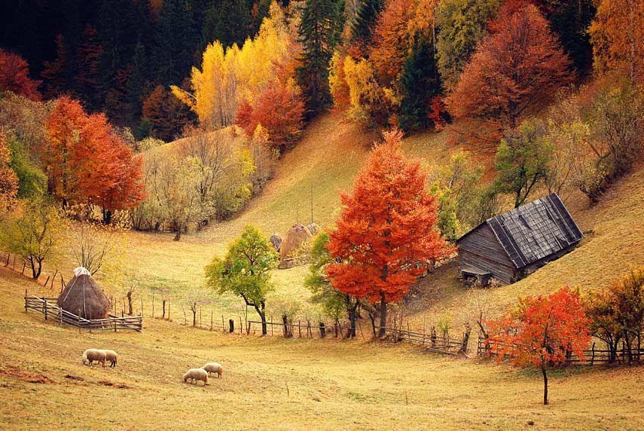

Autori: elevii clasei a II-a
Prof. înv. primar Vaida Paula

An școlar 2016- 2017

Toamna aurie
Stănescu Diana

Toamna, frumoasa Toamnă, și-a făcut apariția! Culorile ei sunt fără egal, de la galben pai, până la roșu de foc.
Fără să dea socoteală nimănui, a treia fiică a anului alungă în doar câteva zile de pe crengile copacilor toate frunzele ruginii.
Zâna Toamna împrăștie cu roadele ei miresme de parfum. De asemenea, răspândește cu biciul ei maroniu culorile pe covorul cu frunze uscate. Tot ea izgonește păsările călătoare și aduce moartea florilor. În schimb, ne umple panerele cu mere dulci ca rubinele, pere zemoase și aromate, gutui pufoase, struguri zemoși și gustoși.
Soarele se ascunde după norii cenușii, iar zâna Toamna îi zâmbește dintr-un colț de pădure soarelui. Picăturile de argint stropesc pământul amorțit.
Drumul ei pe la noi se apropie de sfârșit. Zilele sunt umede și reci. Prin văi e o liniște grea, care ne vestește sosirea iernii.
Ce artist minunat e Toamna cu podoabele ei de aur!

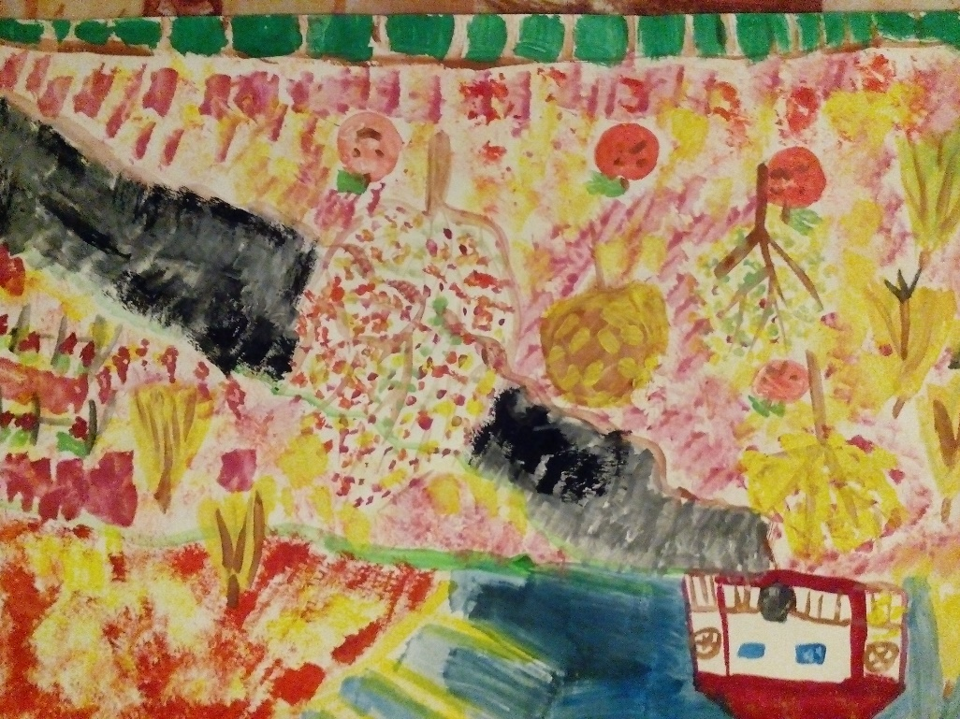

Bogățiile toamnei, creație plastică- Radu Elena

Toamna
Zaharia Denisa

Toamna, zâna bună, vine în caleașca sa de aur. Ne aduce mere dulci ca mierea și roșii ca rubinele, pere zemoase, aromate și ispititoare.
Covorul frunzelor maronii, gălbui și roșiatice se mărește pe zi ce trece.
Micul greieraș plăpând se pierde sub plapuma foșnitoare. Minunatele păsărele ne părăsesc țara în cârduri mari.
Toamna este cel mai bogat și mai frumos anotimp!

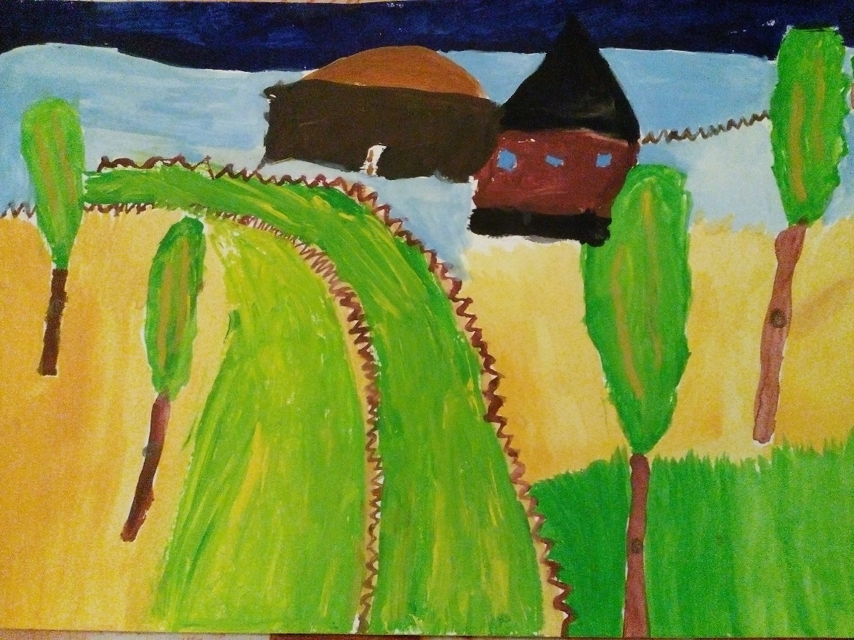

Pașii toamnei, creație plastică- Ceaușilă Bianca

Toamna în culori
Ceaușilă Bianca

Toamna, anotimpul roadelor bogate, a sosit!
Soarele mângâie pământul. Dealurile au iarba galbenă și păsărelele încă stau pe ramurile copacilor cu frunze ruginii, înainte să își ia zborul spre țările calde. Frunzele, una câte una, se desprind și cad într-un dans domol spre pământ. Ele formează un covor minunat colorat.
Pământul este amorțit și umed. Vântul este rece. Se simte parfumul minunat al fructelor coapte. Gutuile, cu puf galben ca de pui, își trimit mirosul amețitor prin livadă.
Fructele aurii și gustoase ajung în cămară. Strugurii colorați nu mai au răbdare și așteaptă să fie zdrobiți de gospodari. Merele aurii, roșiatice și verzi sunt adorate de copii.
Toamna este un anotimp plin de culori și farmec!

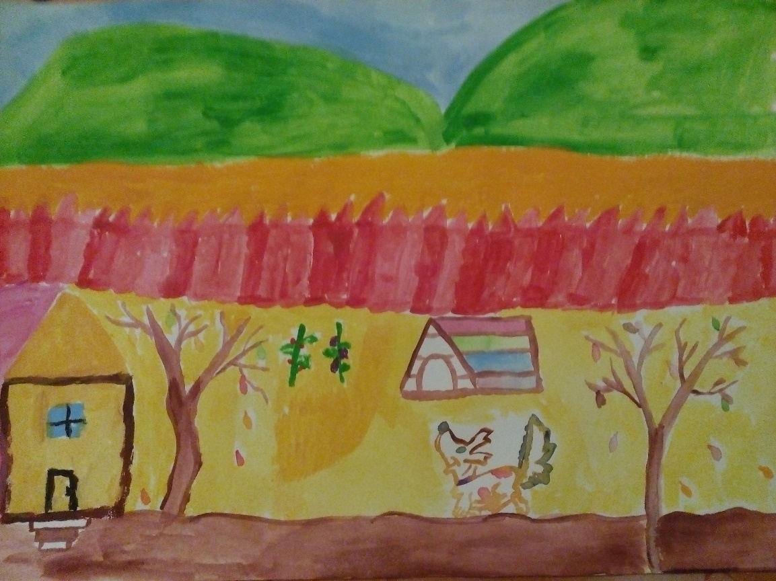

Sfârșit de toamnă, creație plastică- Ceaușilă Bianca

Frumoasa toamna
Petre Răzvan

A venit toamna!
Frunzele copacilor au început să capete culori ruginii.
Nu mai este așa de cald ca în vara arzătoare. Rândunelele, care zburau de colo colo prin curți, încântându-ne privirea cu zborul lor ca un vals elegant, se pregătesc să plece în țările calde. Berzele și cocorii pornesc și ele.
Soarele, care ne zâmbea pe cer ziua întreagă, acum stă pitit după plapuma de nori alburii.
Toamna este anotimpul roadelor bogate. Pe ogoare, în livezi, în grădinile de zarzavat, în vii, munca e în toi.
Aceasta este toamna cea frumoasă!

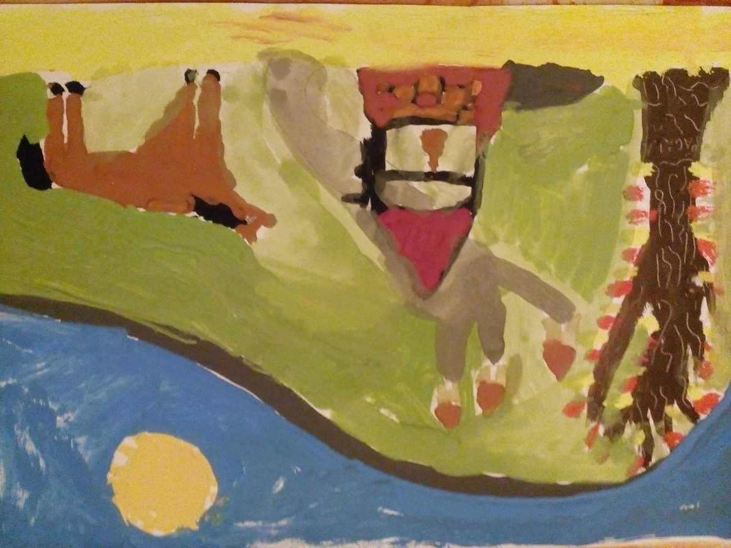

Singurătate, creație plastică- Petre Răzvan

